Тема 8 «Разработка игры с элементами графики»

Цель работы: получить практические навыки разработки иерархии классов сложных проектов, получить опыт применения команд графики и работы с бинарными файлами объектов данных для сохранения и загрузки построенных векторных изображений.

Задание 1:
Разработать игру с графическим интерфейсом. Проект должен включать меню с пунктами Файл (если он требуется), Настройки и Справка.

Задание 2:
Добавьте в проект настройку параметров игры: времени сеанса игры или уровня сложности игры, цветов некоторых элементов игры, выбора персонажа и др.
Добавьте в проект возможность авторизации (ввода логина) и сохранения результатов игры в двоичный файл. Просмотр предыдущих результатов игры конкретного игрока организуйте при выборе одного из пунктов меню.

Вариант 12.
Игра «Стрельба по движущимся мишеням».
Разработать графическую игру, включающую изображение прицела и движущихся мишеней. Прицелом можно управлять с помощью стрелок на клавиатуре. Пользователь производит выстрел, нажимая на определенную клавишу (например, Enter). Пуля летит некоторое время, и затем либо поражает цель, либо нет. Вести подсчет попаданий и промахов. Игра заканчивается за определенное время, в течение которого надо поразить нужное количество мишеней.
Программа демонстрирует работу с графикой.
Выполнение задания
- Код модулей
Program.cs
using System;
using System.Windows.Forms;

namespace ShootingGame
{
internal static class Program
{
[STAThread]
static void Main()
{
Application.EnableVisualStyles();
Application.SetCompatibleTextRenderingDefault(false);
Application.Run(new MainForm());
}
}
}

GameResult.cs
using System;

namespace ShootingGame
{
[Serializable]
public class GameResult
{
public string Login { get; set; }
public int Hits { get; set; }
public int Misses { get; set; }
public double TimeSpent { get; set; }
public string Difficulty { get; set; }
public bool Win { get; set; }
public DateTime Date { get; set; }
}
}

Target.cs
using System;
using System.Drawing;

namespace ShootingGame
{
public class Target
{
public float X { get; set; }
public float Y { get; set; }
public int Radius { get; set; } = 20;
public float SpeedX { get; set; }
public float SpeedY { get; set; }
public Color Color { get; set; } = Color.Red;

public Target(float x, float y, float speedX, float speedY)
{
X = x;
Y = y;
SpeedX = speedX;
SpeedY = speedY;
}
public void Move(int width, int height)
{
X += SpeedX;
Y += SpeedY;

if (X - Radius <= 0 || X + Radius >= width)
SpeedX = -SpeedX;
if (Y - Radius <= 0 || Y + Radius >= height)
SpeedY = -SpeedY;

X = Math.Max(Radius, Math.Min(width - Radius, X));
Y = Math.Max(Radius, Math.Min(height - Radius, Y));
}
public void Draw(Graphics g)
{
using (SolidBrush brush = new SolidBrush(Color))
using (Pen pen = new Pen(Color.Black, 2))
{
g.FillEllipse(brush, X - Radius, Y - Radius, Radius * 2, Radius * 2);
g.DrawEllipse(pen, X - Radius, Y - Radius, Radius * 2, Radius * 2);

pen.Color = Color.White;
g.DrawLine(pen, X - Radius / 2, Y, X + Radius / 2, Y);
g.DrawLine(pen, X, Y - Radius / 2, X, Y + Radius / 2);
}
}
public Rectangle GetBounds()
{return new Rectangle((int)(X - Radius), (int)(Y - Radius), Radius * 2, Radius * 2);}
}
}

Crosshair.cs
using System;
using System.Drawing;

namespace ShootingGame
{
public class Crosshair
{
public int X { get; set; }
public int Y { get; set; }
public int Size { get; set; } = 20;
public Color Color { get; set; } = Color.White;

public Crosshair(int x, int y)
{
X = x;
Y = y;
}
public void Move(int dx, int dy, int width, int height)
{
X += dx;
Y += dy;
X = Math.Max(Size, Math.Min(width - Size, X));
Y = Math.Max(Size, Math.Min(height - Size, Y));
}
public void Draw(Graphics g)
{
using (Pen pen = new Pen(Color, 2))
{
g.DrawLine(pen, X - Size, Y, X - 5, Y);
g.DrawLine(pen, X + Size, Y, X + 5, Y);

g.DrawLine(pen, X, Y - Size, X, Y - 5);
g.DrawLine(pen, X, Y + Size, X, Y + 5);

g.DrawEllipse(pen, X - 5, Y - 5, 10, 10);
}
}
public Rectangle GetBounds()
{return new Rectangle(X - 5, Y - 5, 10, 10);}
}
}

MainForm.cs
using System;
using System.Drawing;
using System.Windows.Forms;

namespace ShootingGame
{
public partial class MainForm : Form
{
private string currentLogin;
private string difficulty = "Средний";
private Color crosshairColor = Color.White;

public MainForm()
{
InitializeComponent();
LoadSettings();
}
private void LoadSettings()
{
if (Properties.Settings.Default.CrosshairColor != null)
{crosshairColor = Properties.Settings.Default.CrosshairColor;}
difficulty = Properties.Settings.Default.Difficulty ?? "Средний";
}
private void InitializeComponent()
{
this.Text = "Стрельба по движущимся мишеням";
this.Size = new Size(800, 600);
this.StartPosition = FormStartPosition.CenterScreen;
this.BackColor = Color.Black;
this.FormBorderStyle = FormBorderStyle.FixedSingle;
this.MaximizeBox = false;

MenuStrip menuStrip = new MenuStrip();

ToolStripMenuItem fileMenu = new ToolStripMenuItem("Файл");
ToolStripMenuItem exitItem = new ToolStripMenuItem("Выход");
exitItem.Click += (s, e) => Application.Exit();
fileMenu.DropDownItems.Add(exitItem);

ToolStripMenuItem settingsMenu = new ToolStripMenuItem("Настройки");
settingsMenu.Click += (s, e) => OpenSettings();

ToolStripMenuItem resultsMenu = new ToolStripMenuItem("Результаты");
resultsMenu.Click += (s, e) => ShowResults();

ToolStripMenuItem helpMenu = new ToolStripMenuItem("Справка");
helpMenu.Click += (s, e) => ShowHelp();

menuStrip.Items.Add(fileMenu);
menuStrip.Items.Add(settingsMenu);
menuStrip.Items.Add(resultsMenu);
menuStrip.Items.Add(helpMenu);

this.MainMenuStrip = menuStrip;
this.Controls.Add(menuStrip);

Button startButton = new Button()
{
Text = "НАЧАТЬ ИГРУ",
Size = new Size(200, 50),
Location = new Point(this.ClientSize.Width / 2 - 100, this.ClientSize.Height / 2 - 100),
BackColor = Color.DarkGreen,
ForeColor = Color.White,
Font = new Font("Arial", 14, FontStyle.Bold),
FlatStyle = FlatStyle.Flat
};
startButton.Click += StartGame;
this.Controls.Add(startButton);

Label infoLabel = new Label()
{
Text = "Управление: Стрелки - движение прицела, Пробел или ЛКМ - выстрел",
Location = new Point(50, this.ClientSize.Height - 50),
Size = new Size(700, 30),
ForeColor = Color.Gray,
BackColor = Color.Transparent
};
this.Controls.Add(infoLabel);
}
private void StartGame(object sender, EventArgs e)
{
if (string.IsNullOrEmpty(currentLogin))
{using (LoginForm loginForm = new LoginForm())
{if (loginForm.ShowDialog() == DialogResult.OK)
{currentLogin = loginForm.Login;}
else
{return;}
}
}
using (GameForm gameForm = new GameForm(currentLogin, difficulty, crosshairColor))
{gameForm.ShowDialog();}
}
private void OpenSettings()
{using (SettingsForm settingsForm = new SettingsForm(difficulty, crosshairColor))
{if (settingsForm.ShowDialog() == DialogResult.OK)
{
difficulty = settingsForm.Difficulty;
crosshairColor = settingsForm.CrosshairColor;

Properties.Settings.Default.Difficulty = difficulty;
Properties.Settings.Default.CrosshairColor = crosshairColor;
Properties.Settings.Default.Save();
}
}
}
private void ShowResults()
{if (string.IsNullOrEmpty(currentLogin))
{using (LoginForm loginForm = new LoginForm())
{if (loginForm.ShowDialog() == DialogResult.OK)
{currentLogin = loginForm.Login;}
else
{return;}
}
}
using (ResultsForm resultsForm = new ResultsForm(currentLogin))
{resultsForm.ShowDialog();}
}
private void ShowHelp()
{using (HelpForm helpForm = new HelpForm())
{helpForm.ShowDialog();}
}
}
}

GameForm.cs
using System;
using System.Collections.Generic;
using System.Drawing;
using System.Windows.Forms;
using System.IO;
using System.Runtime.Serialization.Formatters.Binary;

namespace ShootingGame
{
public partial class GameForm : Form
{
private string login;
private string difficulty;
private Color crosshairColor;

private Crosshair crosshair;
private List<Target> targets;
private Timer gameTimer;
private Timer moveTimer;

private int hits = 0;
private int misses = 0;
private int requiredHits;
private int gameTime;
private int timeLeft;
private bool gameActive = true;
private bool gameOver = false;

private int initialTargetCount;
private Random random = new Random();
private double startTime;

public GameForm(string login, string difficulty, Color crosshairColor)
{
this.login = login;
this.difficulty = difficulty;
this.crosshairColor = crosshairColor;

InitializeComponent();
SetupGame();
}
private void InitializeComponent()
{
this.Text = "Стрельба по движущимся мишеням - Игра";
this.Size = new Size(800, 600);
this.StartPosition = FormStartPosition.CenterScreen;
this.BackColor = Color.Black;
this.FormBorderStyle = FormBorderStyle.FixedSingle;
this.MaximizeBox = false;
this.DoubleBuffered = true;

this.KeyPreview = true;
this.KeyDown += GameForm_KeyDown;
this.MouseClick += GameForm_MouseClick;
this.Paint += GameForm_Paint;
}
private void SetupGame()
{
switch (difficulty)
{
case "Легкий":
gameTime = 30;
requiredHits = 10;
initialTargetCount = 3;
break;
case "Средний":
gameTime = 20;
requiredHits = 15;
initialTargetCount = 4;
break;
case "Сложный":
gameTime = 15;
requiredHits = 20;
initialTargetCount = 5;
break;
default:
gameTime = 20;
requiredHits = 15;
initialTargetCount = 4;
break;
}
timeLeft = gameTime;

crosshair = new Crosshair(this.ClientSize.Width / 2, this.ClientSize.Height / 2);
crosshair.Color = crosshairColor;

CreateTargets(initialTargetCount);

moveTimer = new Timer();
moveTimer.Interval = 16;
moveTimer.Tick += MoveTimer_Tick;
moveTimer.Start();

gameTimer = new Timer();
gameTimer.Interval = 1000;
gameTimer.Tick += GameTimer_Tick;
gameTimer.Start();

startTime = DateTime.Now.TimeOfDay.TotalSeconds;
}
private void CreateTargets(int count)
{
if (targets == null)
targets = new List<Target>();

float targetSpeed;
switch (difficulty)
{
case "Легкий":
targetSpeed = 2f;
break;
case "Средний":
targetSpeed = 3f;
break;
default:
targetSpeed = 4f;
break;
}
for (int i = 0; i < count; i++)
{
float x = random.Next(50, this.ClientSize.Width - 50);
float y = random.Next(50, this.ClientSize.Height - 50);
float sx = (float)(random.NextDouble() * targetSpeed * 2 - targetSpeed);
float sy = (float)(random.NextDouble() * targetSpeed * 2 - targetSpeed);

if (Math.Abs(sx) < 0.5f) sx = sx >= 0 ? targetSpeed / 2 : -targetSpeed / 2;
if (Math.Abs(sy) < 0.5f) sy = sy >= 0 ? targetSpeed / 2 : -targetSpeed / 2;

targets.Add(new Target(x, y, sx, sy));
}
}
private void MoveTimer_Tick(object sender, EventArgs e)
{
if (gameActive && !gameOver)
{
if (InputManager.IsKeyDown(Keys.Left)) crosshair.Move(-8, 0, ClientSize.Width, ClientSize.Height);
if (InputManager.IsKeyDown(Keys.Right)) crosshair.Move(8, 0, ClientSize.Width, ClientSize.Height);
if (InputManager.IsKeyDown(Keys.Up)) crosshair.Move(0, -8, ClientSize.Width, ClientSize.Height);
if (InputManager.IsKeyDown(Keys.Down)) crosshair.Move(0, 8, ClientSize.Width, ClientSize.Height);

foreach (var target in targets)
{target.Move(ClientSize.Width, ClientSize.Height);}

Invalidate();
}
}
private void GameTimer_Tick(object sender, EventArgs e)
{
if (!gameActive || gameOver) return;

timeLeft--;
Invalidate();

if (timeLeft <= 0)
{
EndGame(false);
}
}
private void GameForm_KeyDown(object sender, KeyEventArgs e)
{
if (e.KeyCode == Keys.Space && gameActive && !gameOver)
{
Shoot();
}
}
private void GameForm_MouseClick(object sender, MouseEventArgs e)
{
if (e.Button == MouseButtons.Left && gameActive && !gameOver)
{
crosshair.X = e.X;
crosshair.Y = e.Y;
Shoot();
}
}
private void Shoot()
{
bool hit = false;
for (int i = targets.Count - 1; i >= 0; i--)
{
if (crosshair.GetBounds().IntersectsWith(targets[i].GetBounds()))
{
targets.RemoveAt(i);
hits++;
hit = true;

AddNewTarget();
break;
}
}
if (!hit)
{misses++;}
Invalidate();

if (hits >= requiredHits)
{EndGame(true);}
}
private void AddNewTarget()
{
float targetSpeed;
switch (difficulty)
{
case "Легкий":
targetSpeed = 2f;
break;
case "Средний":
targetSpeed = 3f;
break;
default:
targetSpeed = 4f;
break;
}
float x = random.Next(50, this.ClientSize.Width - 50);
float y = random.Next(50, this.ClientSize.Height - 50);
float sx = (float)(random.NextDouble() * targetSpeed * 2 - targetSpeed);
float sy = (float)(random.NextDouble() * targetSpeed * 2 - targetSpeed);

if (Math.Abs(sx) < 0.5f) sx = sx >= 0 ? targetSpeed / 2 : -targetSpeed / 2;
if (Math.Abs(sy) < 0.5f) sy = sy >= 0 ? targetSpeed / 2 : -targetSpeed / 2;

targets.Add(new Target(x, y, sx, sy));
}
private void EndGame(bool win)
{
gameActive = false;
gameOver = true;
moveTimer.Stop();
gameTimer.Stop();

double timeSpent = DateTime.Now.TimeOfDay.TotalSeconds - startTime;

SaveResult(win, timeSpent);

Invalidate();

Button exitButton = new Button()
{
Text = "Выйти",
Size = new Size(150, 40),
Location = new Point(ClientSize.Width / 2 - 75, ClientSize.Height / 2 + 100),
BackColor = Color.DarkRed,
ForeColor = Color.White,
FlatStyle = FlatStyle.Flat
};
exitButton.Click += (s, e) => this.Close();
this.Controls.Add(exitButton);

Button newGameButton = new Button()
{
Text = "Новая игра",
Size = new Size(150, 40),
Location = new Point(ClientSize.Width / 2 - 75, ClientSize.Height / 2 + 50),
BackColor = Color.DarkGreen,
ForeColor = Color.White,
FlatStyle = FlatStyle.Flat
};
newGameButton.Click += (s, e) =>
{
this.Controls.Clear();
SetupGame();
gameActive = true;
gameOver = false;
};
this.Controls.Add(newGameButton);
}
private void SaveResult(bool win, double timeSpent)
{
List<GameResult> results = new List<GameResult>();
string filePath = "results.dat";

if (File.Exists(filePath))
{
BinaryFormatter formatter = new BinaryFormatter();
using (FileStream fs = new FileStream(filePath, FileMode.Open))
{
results = (List<GameResult>)formatter.Deserialize(fs);}
}
results.Add(new GameResult
{
Login = login,
Hits = hits,
Misses = misses,
TimeSpent = timeSpent,
Difficulty = difficulty,
Win = win,
Date = DateTime.Now
});
BinaryFormatter saveFormatter = new BinaryFormatter();
using (FileStream fs = new FileStream(filePath, FileMode.Create))
{
saveFormatter.Serialize(fs, results);
}
}
private void GameForm_Paint(object sender, PaintEventArgs e)
{
Graphics g = e.Graphics;
g.SmoothingMode = System.Drawing.Drawing2D.SmoothingMode.AntiAlias;

foreach (var target in targets)
{target.Draw(g);}
crosshair.Draw(g);

using (Font font = new Font("Arial", 16, FontStyle.Bold))
using (SolidBrush brush = new SolidBrush(Color.White))
{
g.DrawString($"Попаданий: {hits} / {requiredHits}", font, brush, 20, 20);
g.DrawString($"Промахов: {misses}", font, brush, 20, 60);
g.DrawString($"Мишеней на поле: {targets.Count}", font, brush, 20, 100);
g.DrawString($"Время: {timeLeft} сек", font, brush, ClientSize.Width - 150, 20);
}
if (gameOver)
{
using (Font font = new Font("Arial", 36, FontStyle.Bold))
using (SolidBrush brush = new SolidBrush(hits >= requiredHits ? Color.Green : Color.Red))
{
string message = hits >= requiredHits ? "ПОБЕДА!" : "ПОРАЖЕНИЕ";
SizeF textSize = g.MeasureString(message, font);
g.DrawString(message, font, brush,
(ClientSize.Width - textSize.Width) / 2,
ClientSize.Height / 2 - 50);

using (Font smallFont = new Font("Arial", 16))
{
string result = $"Попаданий: {hits}, Промахов: {misses}";
SizeF resultSize = g.MeasureString(result, smallFont);
g.DrawString(result, smallFont, Brushes.White,
(ClientSize.Width - resultSize.Width) / 2,
ClientSize.Height / 2 + 20);
}
}
}
}
protected override void OnFormClosing(FormClosingEventArgs e)
{
moveTimer?.Stop();
gameTimer?.Stop();
base.OnFormClosing(e);
}
}
public static class InputManager
{
private static Dictionary<Keys, bool> keyStates = new Dictionary<Keys, bool>();

static InputManager()
{Application.Idle += (s, e) =>
{foreach (var key in Enum.GetValues(typeof(Keys)))
{keyStates[(Keys)key] = (Control.ModifierKeys & (Keys)key) != 0;}
};
}
public static bool IsKeyDown(Keys key)
{return keyStates.ContainsKey(key) && keyStates[key];}
}
}

LoginForm.cs

using System.Windows.Forms;

namespace ShootingGame
{
public partial class LoginForm : Form
{
public string Login { get; private set; }

public LoginForm()
{
InitializeComponent();
}
private void InitializeComponent()
{
this.Text = "Авторизация";
this.Size = new System.Drawing.Size(400, 200);
this.StartPosition = FormStartPosition.CenterParent;
this.FormBorderStyle = FormBorderStyle.FixedDialog;
this.MaximizeBox = false;
this.MinimizeBox = false;

Label label = new Label()
{
Text = "Введите ваш логин:",
Location = new System.Drawing.Point(50, 30),
Size = new System.Drawing.Size(300, 25),
Font = new System.Drawing.Font("Arial", 12)
};
TextBox textBox = new TextBox()
{
Location = new System.Drawing.Point(50, 60),
Size = new System.Drawing.Size(280, 25),
Font = new System.Drawing.Font("Arial", 12)
};
Button okButton = new Button()
{
Text = "OK",
Location = new System.Drawing.Point(100, 110),
Size = new System.Drawing.Size(80, 30),
DialogResult = DialogResult.OK
};
Button cancelButton = new Button()
{
Text = "Отмена",
Location = new System.Drawing.Point(200, 110),
Size = new System.Drawing.Size(80, 30),
DialogResult = DialogResult.Cancel
};
okButton.Click += (s, e) =>
{
if (!string.IsNullOrWhiteSpace(textBox.Text))
{Login = textBox.Text;}
else
{MessageBox.Show("Введите логин!", "Ошибка", MessageBoxButtons.OK, MessageBoxIcon.Warning);
this.DialogResult = DialogResult.None;}
};
this.Controls.Add(label);
this.Controls.Add(textBox);
this.Controls.Add(okButton);
this.Controls.Add(cancelButton);
}
}
}

SettingsForm.cs

using System.Drawing;
using System.Windows.Forms;

namespace ShootingGame
{
public partial class SettingsForm : Form
{
public string Difficulty { get; private set; }
public Color CrosshairColor { get; private set; }

private ComboBox difficultyCombo;
private Button colorButton;

public SettingsForm(string currentDifficulty, Color currentColor)
{
Difficulty = currentDifficulty;
CrosshairColor = currentColor;
InitializeComponent();
}
private void InitializeComponent()
{
this.Text = "Настройки игры";
this.Size = new System.Drawing.Size(400, 300);
this.StartPosition = FormStartPosition.CenterParent;
this.FormBorderStyle = FormBorderStyle.FixedDialog;
this.MaximizeBox = false;
this.MinimizeBox = false;

Label diffLabel = new Label()
{
Text = "Уровень сложности:",
Location = new System.Drawing.Point(50, 30),
Size = new System.Drawing.Size(150, 25),
Font = new System.Drawing.Font("Arial", 11)
};
difficultyCombo = new ComboBox()
{
Location = new System.Drawing.Point(200, 30),
Size = new System.Drawing.Size(120, 25),
DropDownStyle = ComboBoxStyle.DropDownList
};
difficultyCombo.Items.AddRange(new[] { "Легкий", "Средний", "Сложный" });
difficultyCombo.SelectedItem = Difficulty;

Label colorLabel = new Label()
{
Text = "Цвет прицела:",
Location = new System.Drawing.Point(50, 80),
Size = new System.Drawing.Size(150, 25),
Font = new System.Drawing.Font("Arial", 11)
};
colorButton = new Button()
{
Text = "Выбрать цвет",
Location = new System.Drawing.Point(200, 80),
Size = new System.Drawing.Size(120, 30),
BackColor = CrosshairColor
};
colorButton.Click += (s, e) =>
{
using (ColorDialog cd = new ColorDialog())
{
cd.Color = CrosshairColor;
if (cd.ShowDialog() == DialogResult.OK)
{
CrosshairColor = cd.Color;
colorButton.BackColor = CrosshairColor;
}
}
};
Button okButton = new Button()
{
Text = "Сохранить",
Location = new System.Drawing.Point(80, 200),
Size = new System.Drawing.Size(100, 35),
DialogResult = DialogResult.OK
};
okButton.Click += (s, e) =>
{Difficulty = difficultyCombo.SelectedItem.ToString();};

Button cancelButton = new Button()
{
Text = "Отмена",
Location = new System.Drawing.Point(200, 200),
Size = new System.Drawing.Size(100, 35),
DialogResult = DialogResult.Cancel
};
this.Controls.Add(diffLabel);
this.Controls.Add(difficultyCombo);
this.Controls.Add(colorLabel);
this.Controls.Add(colorButton);
this.Controls.Add(okButton);
this.Controls.Add(cancelButton);
}
}
}

ResultsForm.cs

using System.Collections.Generic;
using System.IO;
using System.Runtime.Serialization.Formatters.Binary;
using System.Windows.Forms;

namespace ShootingGame
{
public partial class ResultsForm : Form
{
private string login;

public ResultsForm(string login)
{
this.login = login;
InitializeComponent();
LoadResults();
}
private void InitializeComponent()
{
this.Text = "Результаты игрока";
this.Size = new System.Drawing.Size(600, 400);
this.StartPosition = FormStartPosition.CenterParent;

ListBox listBox = new ListBox()
{
Location = new System.Drawing.Point(20, 20),
Size = new System.Drawing.Size(540, 300),
Font = new System.Drawing.Font("Courier New", 10)
};
Button closeButton = new Button()
{
Text = "Закрыть",
Location = new System.Drawing.Point(240, 330),
Size = new System.Drawing.Size(100, 35),
DialogResult = DialogResult.OK
};
this.Controls.Add(listBox);
this.Controls.Add(closeButton);

LoadResultsToListBox(listBox);
}
private void LoadResultsToListBox(ListBox listBox)
{
string filePath = "results.dat";
if (!File.Exists(filePath))
{
listBox.Items.Add("Нет сохранённых результатов");
return;
}

BinaryFormatter formatter = new BinaryFormatter();
List<GameResult> allResults;

using (FileStream fs = new FileStream(filePath, FileMode.Open))
{allResults = (List<GameResult>)formatter.Deserialize(fs);}

var playerResults = allResults.FindAll(r => r.Login == login);

if (playerResults.Count == 0)
{listBox.Items.Add($"Нет результатов для игрока {login}");
return;}

listBox.Items.Add($"{"Дата",-20} {"Попадания",-12} {"Промахи",-10} {"Время",-10} {"Сложность",-12} {"Победа",-8}");
listBox.Items.Add(new string('-', 80));

foreach (var result in playerResults)
{listBox.Items.Add($"{result.Date:dd.MM.yyyy HH:mm,-20} {result.Hits,-12} {result.Misses,-10} {result.TimeSpent:F1,-10} {result.Difficulty,-12} {(result.Win ? "Да" : "Нет"),-8}");}
}
private void LoadResults()
{
// Пустой метод для совместимости
}
}
}

HelpForm.Designer.cs
using System.Drawing;
using System.Windows.Forms;

namespace ShootingGame
{
partial class HelpForm
{
private System.ComponentModel.IContainer components = null;

protected override void Dispose(bool disposing)
{
if (disposing && (components != null))
{
components.Dispose();
}
base.Dispose(disposing);
}

private void InitializeComponent()
{
this.Text = "Справка";
this.Size = new System.Drawing.Size(500, 400);
this.StartPosition = FormStartPosition.CenterParent;
this.FormBorderStyle = FormBorderStyle.FixedDialog;
this.MaximizeBox = false;
this.MinimizeBox = false;

RichTextBox richTextBox = new RichTextBox();
richTextBox.Location = new System.Drawing.Point(20, 20);
richTextBox.Size = new System.Drawing.Size(440, 280);
richTextBox.ReadOnly = true;
richTextBox.BackColor = Color.White;
richTextBox.Text =
"=== ИГРА «СТРЕЛЬБА ПО ДВИЖУЩИМСЯ МИШЕНЯМ» ===\n\n" +
"Управление:\n" +
"• Стрелки ← → ↑ ↓ - движение прицела\n" +
"• Пробел или ЛКМ - выстрел\n\n" +
"Цель игры:\n" +
"• Попасть в движущиеся мишени до истечения времени\n" +
"• Количество необходимых попаданий зависит от сложности\n\n" +
"Сложность:\n" +
"• Лёгкая - 30 сек, 10 попаданий, 3 мишени\n" +
"• Средняя - 20 сек, 15 попаданий, 4 мишени\n" +
"• Сложная - 15 сек, 20 попаданий, 5 мишеней\n\n" +
"Особенности:\n" +
"• Мишени отражаются от стен\n" +
"• Результаты сохраняются в двоичный файл\n" +
"• Можно изменить цвет прицела в настройках";

Button okButton = new Button();
okButton.Text = "OK";
okButton.Location = new System.Drawing.Point(200, 320);
okButton.Size = new System.Drawing.Size(80, 35);
okButton.DialogResult = DialogResult.OK;

this.Controls.Add(richTextBox);
this.Controls.Add(okButton);
}
}
}

Создание макетов окон проекта
  - Макет главного меню MainForm.cs
MainForm.cs

toolStripMenuItem4
toolStripMenuItem3
toolStripMenuItem2
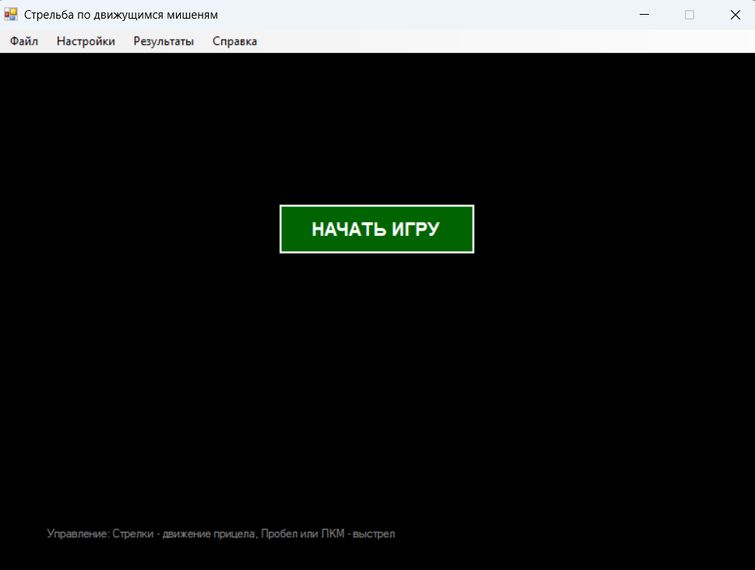
label1
button1
toolStripMenuItem1
MenuStrip
Рисунок 1 – Макет формы главного меню
Таблица 1 – Изменения компонентов главной формы
Название компонента | Свойства | Значения
MainForm.cs | Text | «Стрельба по движущимся мишеням»
MenuStrip | Dock=Top | Главное меню приложения
toolStripMenuItem1 | Text | «Файл»
toolStripMenuItem2 | Text | «Настройки»
toolStripMenuItem3 | Text | «Результаты»
toolStripMenuItem4 | Text | «Справка»
button1 | Text | «Начать игру»
label1 | Text | «Управление: Стрелки – движение прицела. Пробел или ПКМ - выстрел»

  - Макет меню входа LoginForm.cs
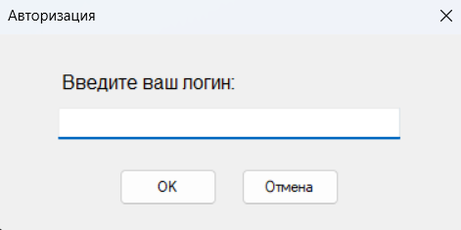
button1
button2
label1
textBox1
LoginForm.cs
Рисунок 2 – Макет меню авторизации
Таблица 2 – Изменения компонентов меню авторизации
Название компонента | Свойства | Значения
LoginForm.cs | Text | «Авторизация»
label1 | Text | «Введите ваш логин:»
textBox1 | - | Поле для ввода
button1 | Text | «ОК»
button2 | Text | «Отмена»
  - Макет игрового поля (GameForm.cs)
GameForm.cs
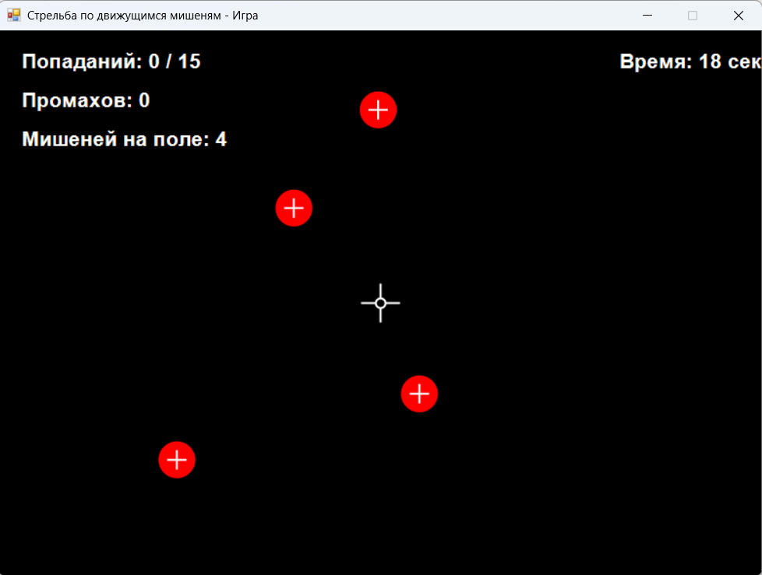
timer1
label3
label2
label1
Crosshair
Рисунок 3 – Макет игровой панели
Таблица 3 – Изменения компонентов меню игровой панели
Название компонента | Свойства | Значения
GameForm.cs | Text | «Стрельба по движущимся мишеням - Игра»
label1 | Text | «Попаданий: 0/15»
label2 | Text | «Промахов: 0»
label3 | Text | «Мишеней на поле: 4»
Crosshair | - | Прицел для стрельбы
timer1 | Interval = 20 | Таймер обратного отсчета
  - Макет меню настроек SettingsForm.cs
SettingsForm.cs
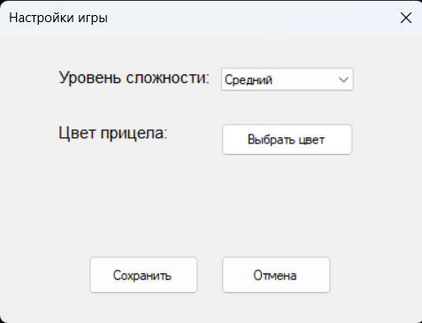
button3
comboBox1
button1
button2
label2
label1
Рисунок 4 – Макет меню настроек
Таблица 4 – Изменения компонентов меню настроек
Название компонента | Свойства | Значения
SettingsForm.cs | Text | «Настройки игры»
label1 | Text | «Уровень сложности:»
label2 | Text | «Цвет прицела:»
comboBox1 | - | «Легкий», «Средний», «Сложный»
button1 | Text | «Сохранить»
button2 | Text | «Отмена»
button3 | Text | «Выбрать цвет»

  - Макет меню результатов ResultsForm.cs
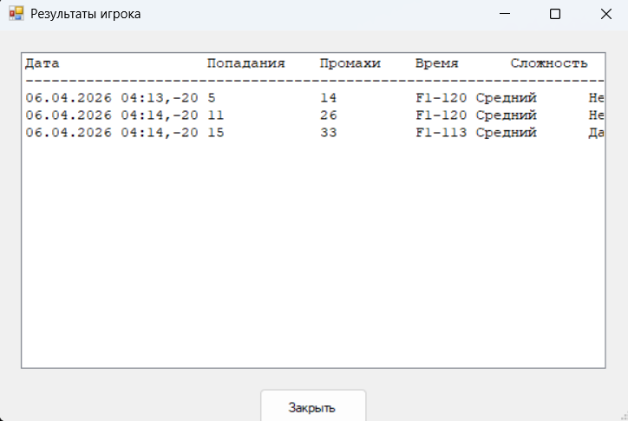
button1
listBox1
ResultsForm.cs
Рисунок 5 – Макет меню результатов игрока
Таблица 5 – Изменения компонентов меню результатов игрока
Название компонента | Свойства | Значения
ResultsForm.cs | Text | «Результаты игрока»
listBox1 | - | Список результатов игрока
button1 | Text | «Закрыть»
  - Макет меню справки HelpForm.cs
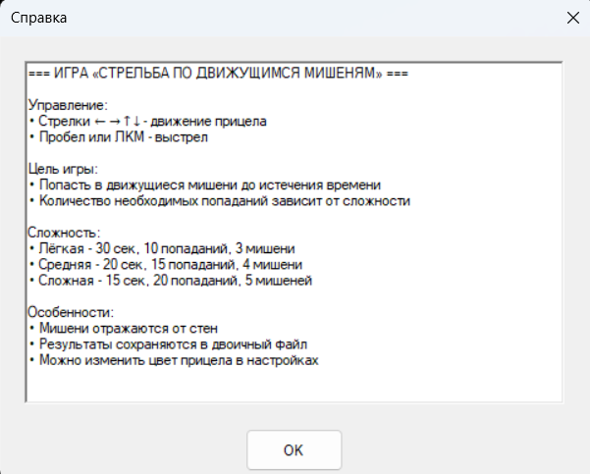
richTextBox1
HelpForm.cs
button1
Рисунок 6 – Макет меню справки

Таблица 6 – Изменения компонентов меню справки
Название компонента | Свойства | Значения
HelpForm.cs | Text | «Справка»
richTextBox1 | - | Текст справки с правилами игры
button1 | Text | «ОК»
  - Протокол испытаний:
Таблица 7 – Таблица протокола испытаний
Проверяемые требования | Вариант входных данных | Ожидаемые результаты | Фактические результаты
Способность программы запускать игру после заполнения логина пользователя | Нажатие на кнопку «Начать игру» | После нажатия на кнопку «Начать игру» появляется окно, где игрок может заполнить свой логин | Соответствует ожидаемым результатам.  См. Рисунок 7
Способность программы запускать игру | Нажатие на кнопку «ОК» после заполнения логина | После нажатия на кнопку «ОК» в окне с заполненным логином игра с движущимися мишенями запускается | Соответствует ожидаемым результатам.  См. Рисунок 8
Способность программы начать новую игру или вернуться в главное меню при поражении игрока | При поражении игрока появляются кнопки «Новая игра» и «Выйти» | После нажатия на «Новая игра» запускается новая игра, при нажатии на «Выйти» игрок возвращается в главное меню | Соответствует ожидаемым результатам.  См. Рисунок 9
Способность программы начать новую игру или вернуться в главное меню в случае победы игрока | В случае победы игрока появляются кнопки «Новая игра» и «Выйти» | После нажатия на «Новая игра» запускается новая игра, при нажатии на «Выйти» игрок возвращается в главное меню | Соответствует ожидаемым результатам.  См. Рисунок 10
Способность программы завершать работу формы | Вкладка в главном меню «Файл»-«Выход» | После нажатия на «Выход» программа завершает свою работу | Соответствует ожидаемым результатам.  См. Рисунок 11
Способность программы дать возможность игроку изменить настройки игры | Вкладка «Настройки» | После нажатия на «Настройки» у игрока появляется возможность изменить настройки игры (уровень сложности, цвет прицела) | Соответствует ожидаемым результатам.  См. Рисунок 12
Способность программы менять уровень сложности | Вкладка «Настройки» - «Уровень сложности» | В выпадающем списке «Уровень сложности» можно изменить уровень сложности игры | Соответствует ожидаемым результатам.  См. Рисунок 13
Способность программы изменить цвет прицела | Вкладка «Настройки» - «Выбрать цвет», где можно изменить цвет прицела | Цвет прицела был изменен на зеленый | Соответствует ожидаемым результатам.  См. Рисунок 14
Способность программы показать результаты игрока | После нажатия на вкладку «Результаты» появляется окно с результатами игрока | Появление окна с результатами игрока | Соответствует ожидаемым результатам.  См. Рисунок 15
Способность программы показать справку с правилами игры | После нажатия на вкладку «Справка» появляется окно с правилами игры | Появление окна с правилами игры | Соответствует ожидаемым результатам.  См. Рисунок 16
  - Тестирование проекта:
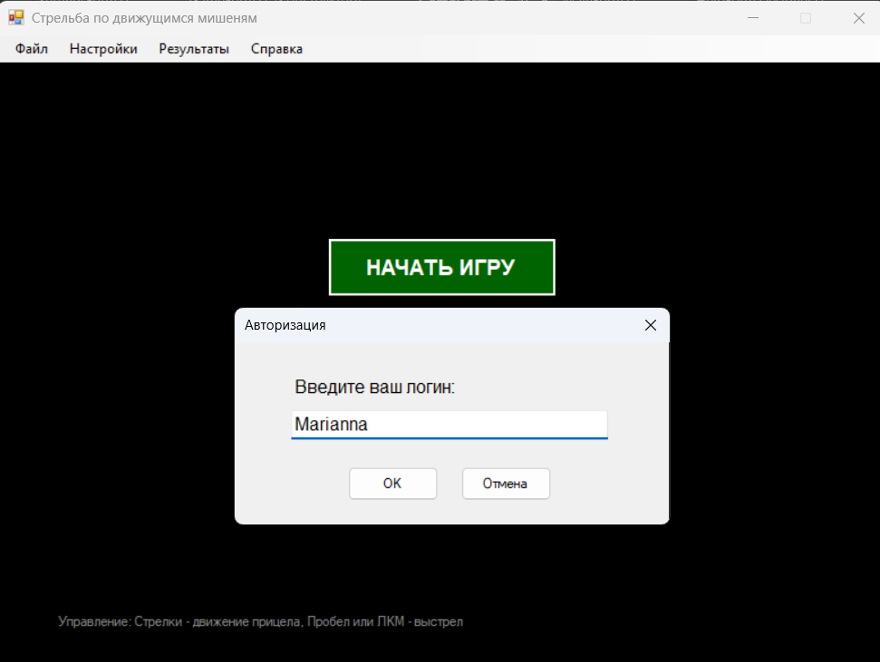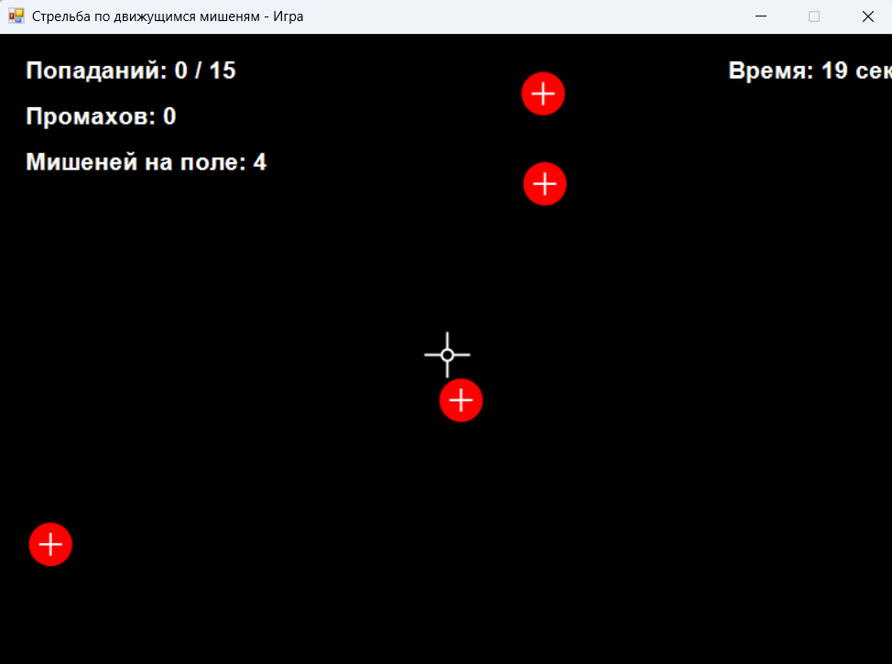
Рисунок 7 Рисунок 8

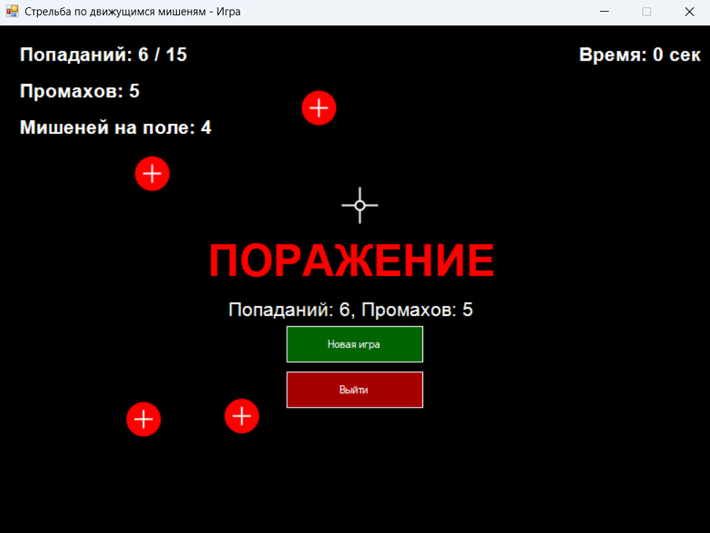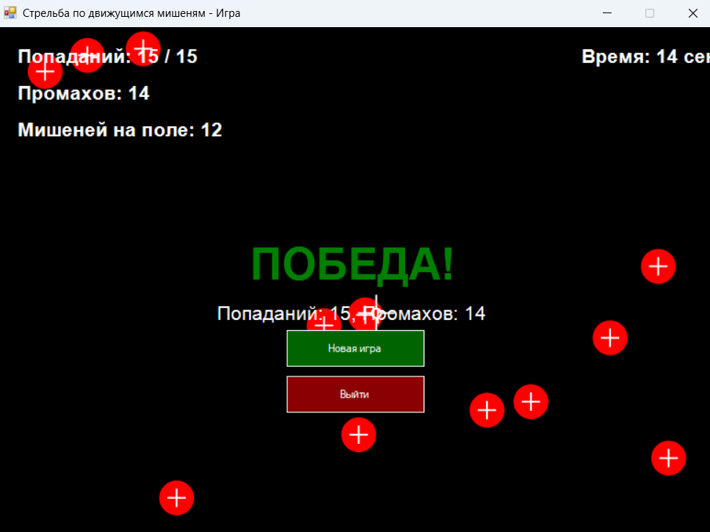
Рисунок 9 Рисунок 10
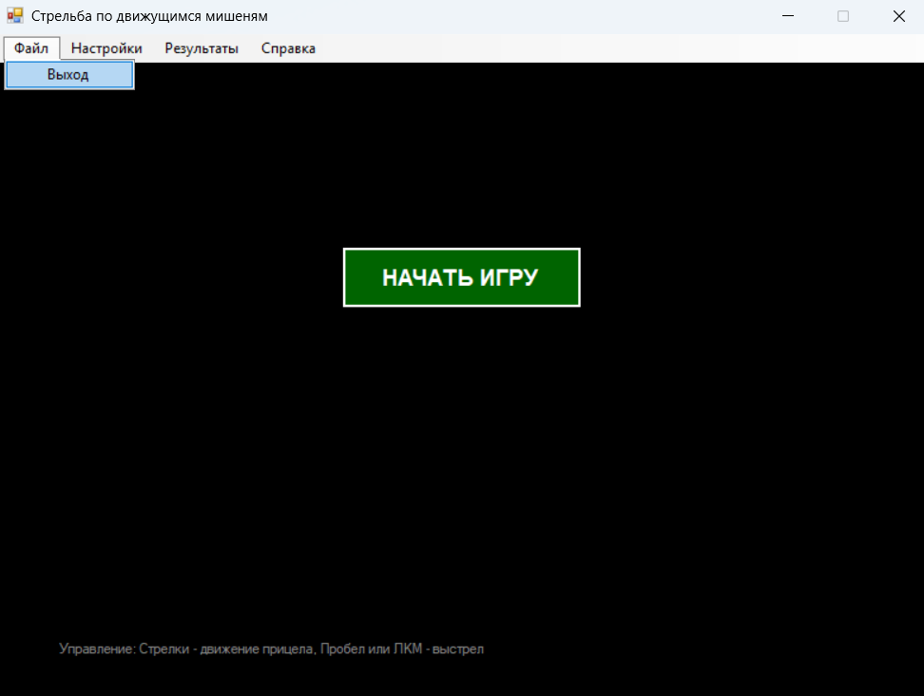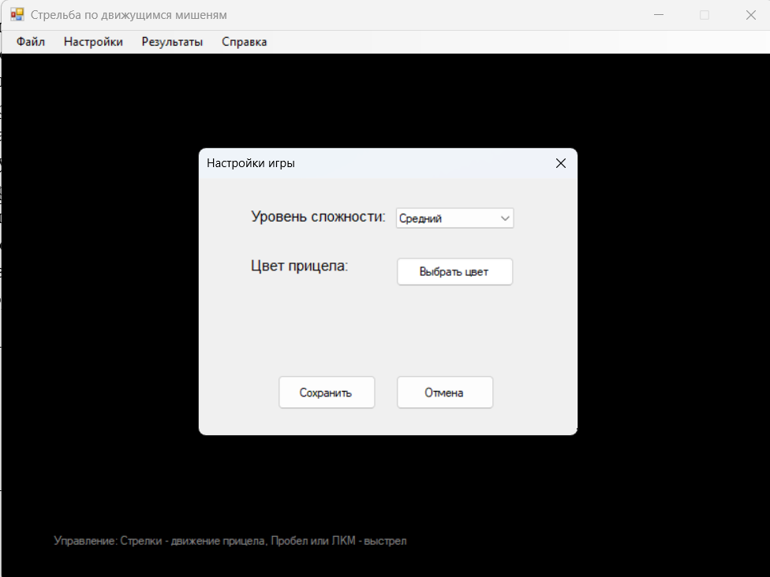
Рисунок 11 Рисунок 12
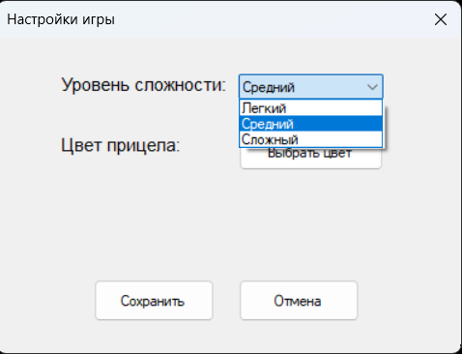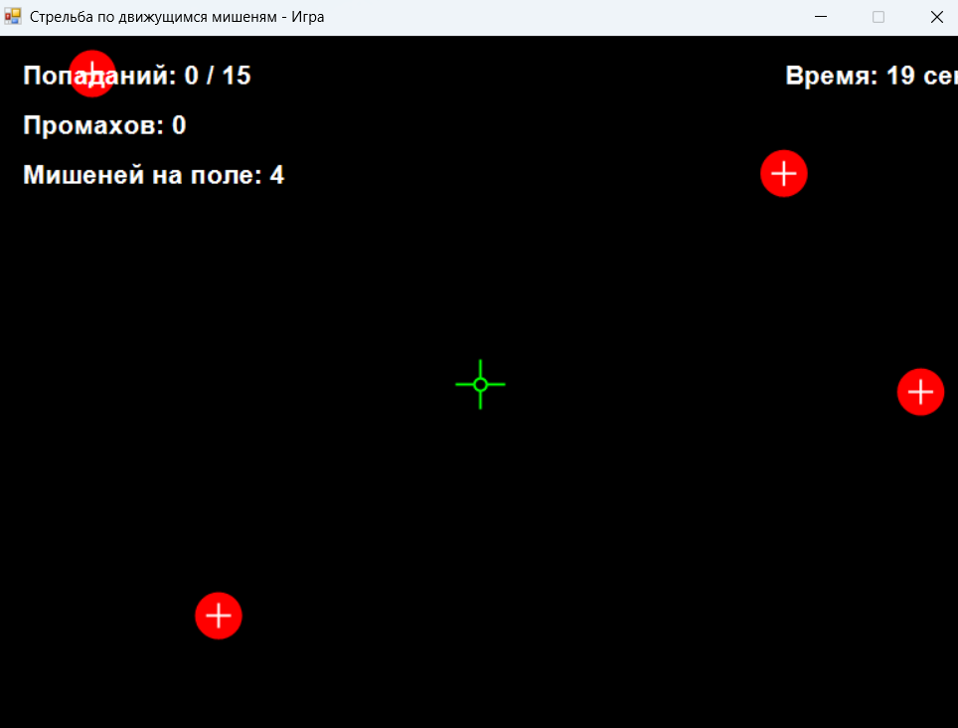
Рисунок 13 Рисунок 14

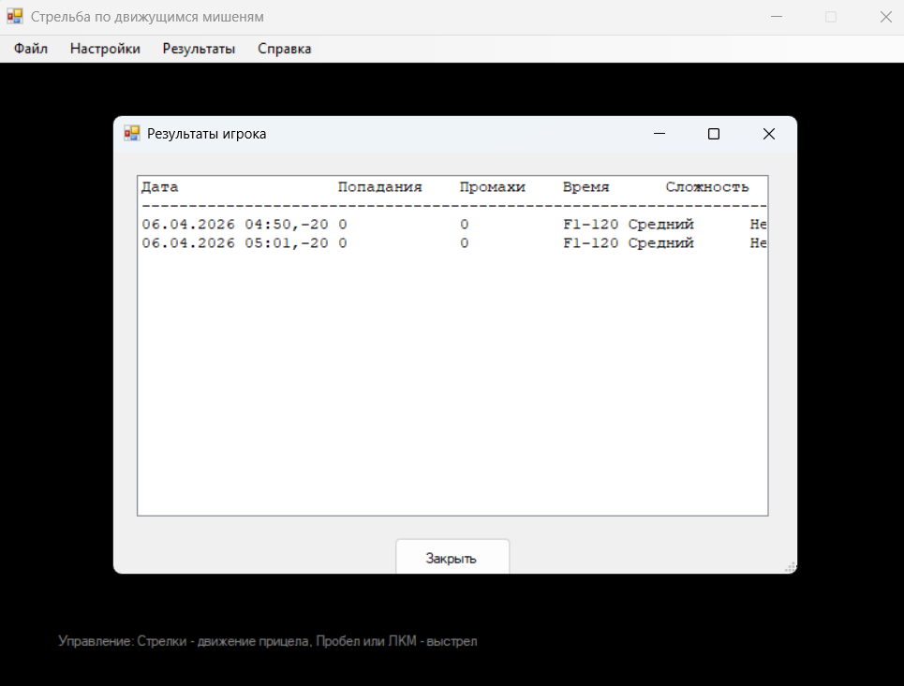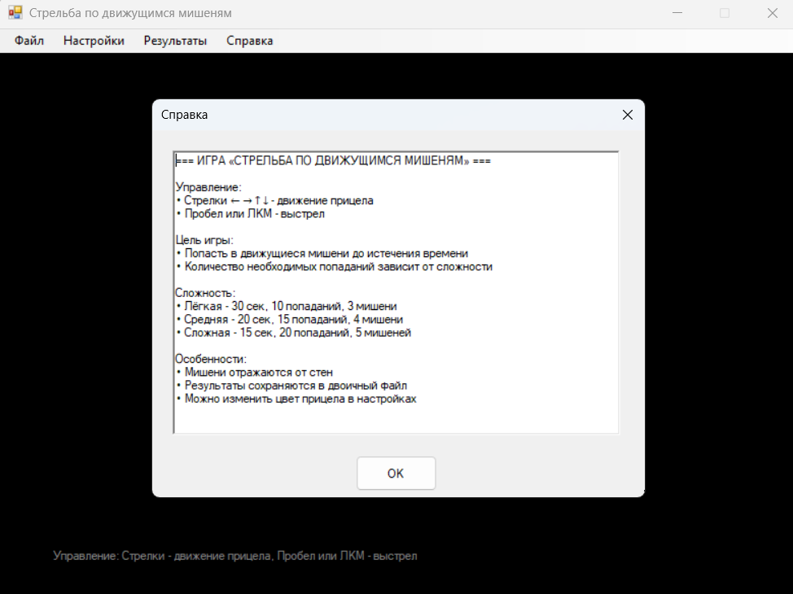
Рисунок 15 Рисунок 16

